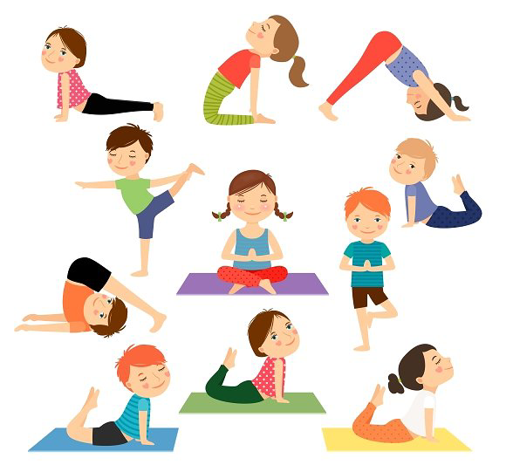 | RAZGIBAJ SE,  DA OSTANEŠ ZDRAV  Sobota, 16. 5. 2020

Aktivnost 1: | ZA ZAČETEK NAREDIMO SKLOP RAZTEZNIH IN KREPILNIH GIMNASTIČNIH VAJ.  https://www.youtube.com/watch?v=sq7P1Qg6j_s
Aktivnost 2: | PRILAGAM ŠE ENO ZELO ZABAVNO IGRO ZA RAZVOJ  https://www.youtube.com/watch?v=MAkAP-1hL5g
Aktivnost 3: | POŠILJAM VAM ŠE POSNETEK NA ZABAVNO TELOVADBO. POTREBOVALI BOSTE ENO MOČNO, SPRETNO IN MALO OTROČJO ODRASLO OSEBO. ČE ŠE NI TAKŠNA, PA BO OB TEH VAJAH ZAGOTOVO POSTALA .  POVEZAVA: https://www.pinterest.com/pin/756815912369951420/

»VERJEMI VASE IN ŽE SI NA POL POTI«

